Tréningový material projektu JUST: Netradičný sprievodca kancelárskym životom

Názov | Netradičný sprievodca kancelárskym životom
Kľúčové slová | Organizačná hierarchia, komunikácia
Autor | IHF
Jazyk | Slovenský
Ciele | Cieľom tohto modulu je predstaviť koncept organizačnej hierarchie a jej najtypickejšie rámce (vrátane ich výhod a nevýhod), vysvetliť pyramídový princíp komunikácie, ktorý umožňuje účinnejšiu a efektívnejšiu obchodnú komunikáciu, a vysvetliť, ako lepšie štruktúrovať obsah správy pri zdieľaní vedomostí a informácií.
Ciele vzdelávania | - Lepšie pochopiť, ako prebieha komunikácia a výmena vstupov v rámci organizácie  - Pochopiť výhody a nevýhody každej z najtypickejších podnikových hierarchií
Okruhy tréningov | Obchodná etika | X
 | Digitálne zručnosti
 | Mäkké zručnosti (Soft Skills)
 | Inteligentná práca (Smart Working)
Obsah | Netradičný sprievodca kancelárskym životom  Časť 1: Ocenenie a uznanie vašej úlohy v organizácii  Sekcia 1: Úvod do organizačnej hierarchie  Sekcia 2: Prečo existujú rôzne typy hierarchií: výhody a nevýhody  Časť 2: Formovanie vášho šiesteho zmyslu  Sekcia 1: Pochopenie a dekódovanie bežných nepísaných kancelárskych pravidiel
Tréningový obsah | Netradičný sprievodca kancelárskym životom  Časť 1: Ocenenie a uznanie vašej úlohy v organizácii  Úvod do organizačnej hierarchie  Hierarchická štruktúra organizácií poskytuje pohľad na:  - Informačné toky v rámci organizácie (t. j. rozhodovací proces)  - Rozsah zodpovednosti/úloh každej zo zúčastnených osôb  Pochopenie hierarchickej štruktúry organizácie je pre nového zamestnanca veľmi dôležité, pretože mu pomáha lepšie pochopiť, ako funguje reťazec velenia a kto sú ľudia (a funkcie), ktorým sa zodpovedá.  Manažérska literatúra a prax ponúkajú sedem modelov prototypov hierarchických rámcov organizácií.  Upozorňujeme, že niektoré z týchto rámcov môžu existovať súčasne v rámci tej istej organizácie, napríklad v závislosti od veľkosti spoločnosti, počtu zamestnancov, pokrytých trhov, diverzifikácie poskytovaných služieb/produktov a celkovej zložitosti organizačnej štruktúry.  Pyramídová organizačná štruktúra  Pyramídová organizačná štruktúra, typická pre verejné organizácie, je najbežnejšou formou hierarchie, s ktorou sa počas svojej profesionálnej kariéry stretnete.  Reťazec velenia je veľmi jednoduchý: vstupy prichádzajú zhora, čím nižšia úroveň, tým nižšia zodpovednosť a tým nižšia rozhodovacia schopnosť.  Ľudia na úrovni "úradník" vykonávajú úlohy a činnosti, ktoré sa týkajú len ich konkrétnej oblasti záujmu (napr. financií) a zodpovedajú výlučne svojmu riaditeľovi.  Ilustračný príklad:  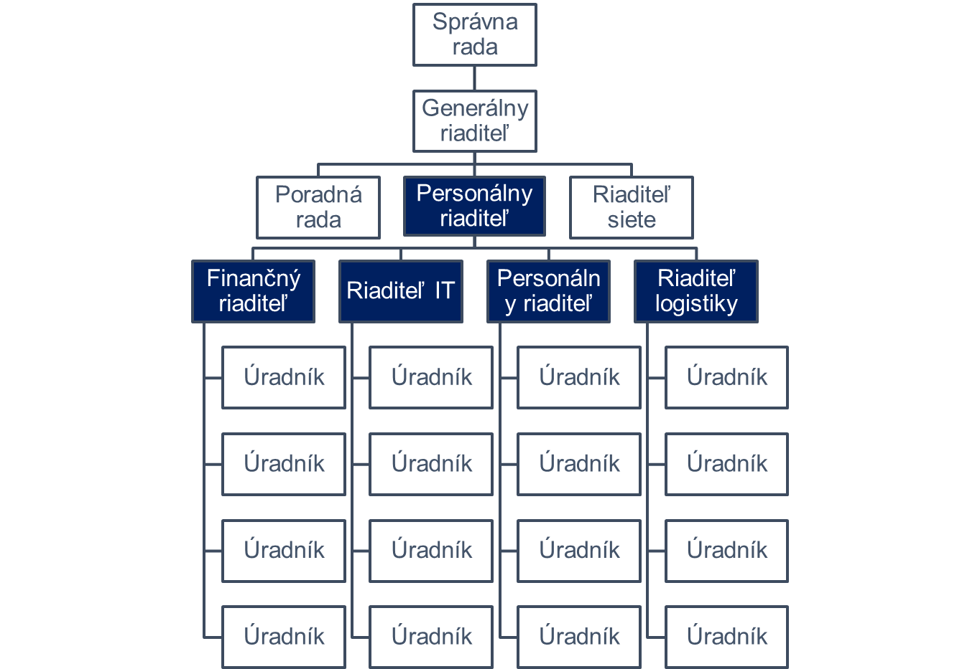  Funkčná organizačná štruktúra  Funkčná organizačná štruktúra funguje podobne ako pyramídová organizačná štruktúra.  Väčšinou sa pyramídové štruktúry ďalej rozdeľujú na funkčné usporiadania, aby bolo možné lepšie vizualizovať reťazec velenia a ľudí zodpovedných za každú z daných úloh - na ktorejkoľvek úrovni.  Predpoklad je rovnaký: ľudia s vyššou úrovňou seniority obsadzujú najvyššie pozície a organizujú svojich zamestnancov na základe špecifických kompetencií, zručností a odborných znalostí.  Ilustračný príklad:  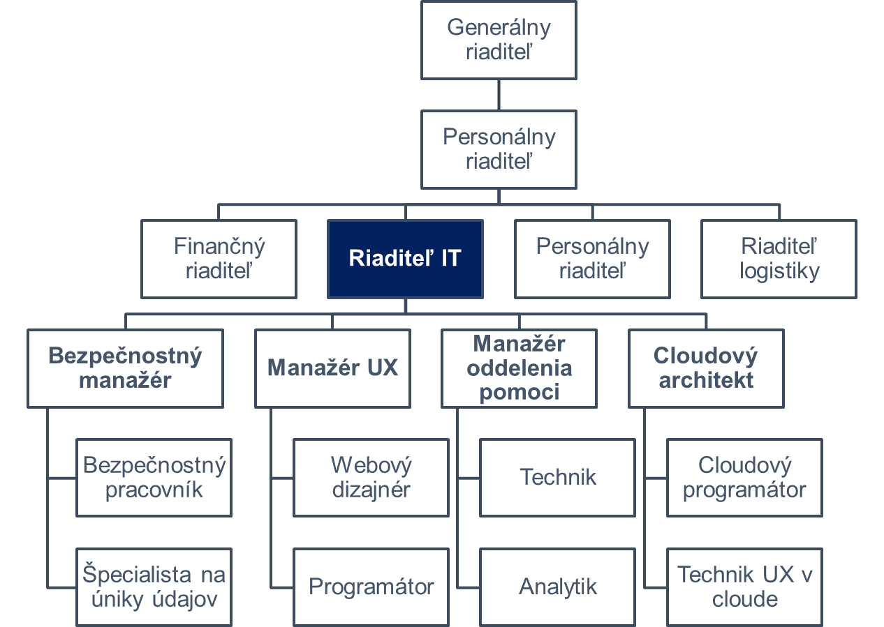  Horizontálna / plochá organizačná štruktúra  Horizontálna/plochá schéma je pomerne bežná v malých organizáciách alebo v začínajúcich spoločnostiach, ktoré si zo svojej podstaty môžu dovoliť menej úrovní medzi zamestnancami a vrcholovým manažmentom.  Vnútorná organizácia ako taká je tiež pomerne často vytvorená v rámci ekosystému odborných firiem (t. j. právnikov, účtovníkov, architektov atď.) s obmedzenou vnútornou diverzifikáciou kompetencií, odborných znalostí a zodpovedností.  Vo všeobecnosti tento typ štruktúry funguje najlepšie vtedy, keď je firma/organizácia vysoko špecializovaná na obmedzený počet produktov/služieb - preto nie je potrebné vytvárať ďalšie oddelenia.  Ilustračný príklad:  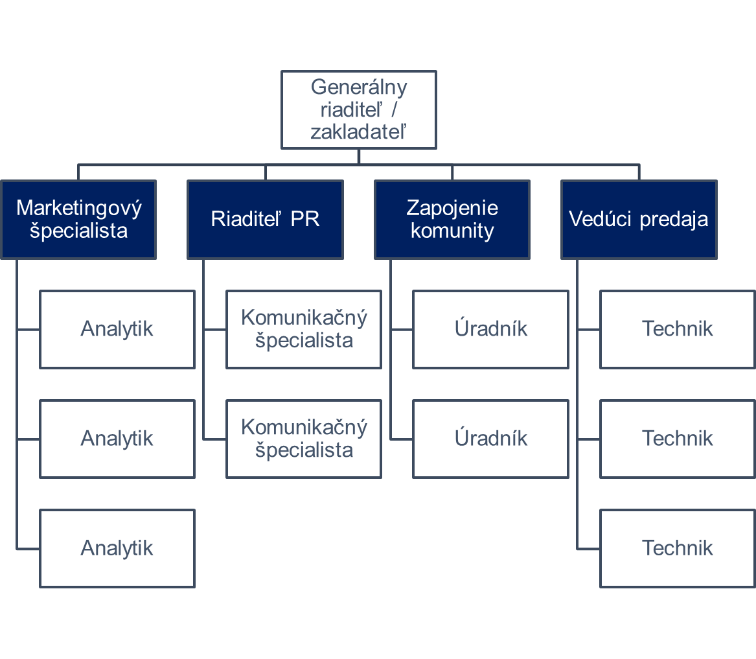  Divizionálna organizačná štruktúra  O niečo zložitejšia v porovnaní s ostatnými je divizionálna organizačná štruktúra, ktorá zohľadňuje rozdelenie spoločnosti na základné divízie, z ktorých každá funguje ako "firma vo firme".  Každá divízia predstavuje špecifickú časť mnohých činností, ktorými sa môže jedna organizácia zaoberať.  Táto štruktúra je pomerne typická pre stredne veľké poradenské spoločnosti a iné podniky pôsobiace súčasne vo viacerých oblastiach.  Je bežné, že každá divízia má svoj vlastný marketingový, účtovný, IT, personálny atď. výkonný tím, čo podporuje veľkú mieru autonómie a samostatnosti.  Ilustračný príklad:  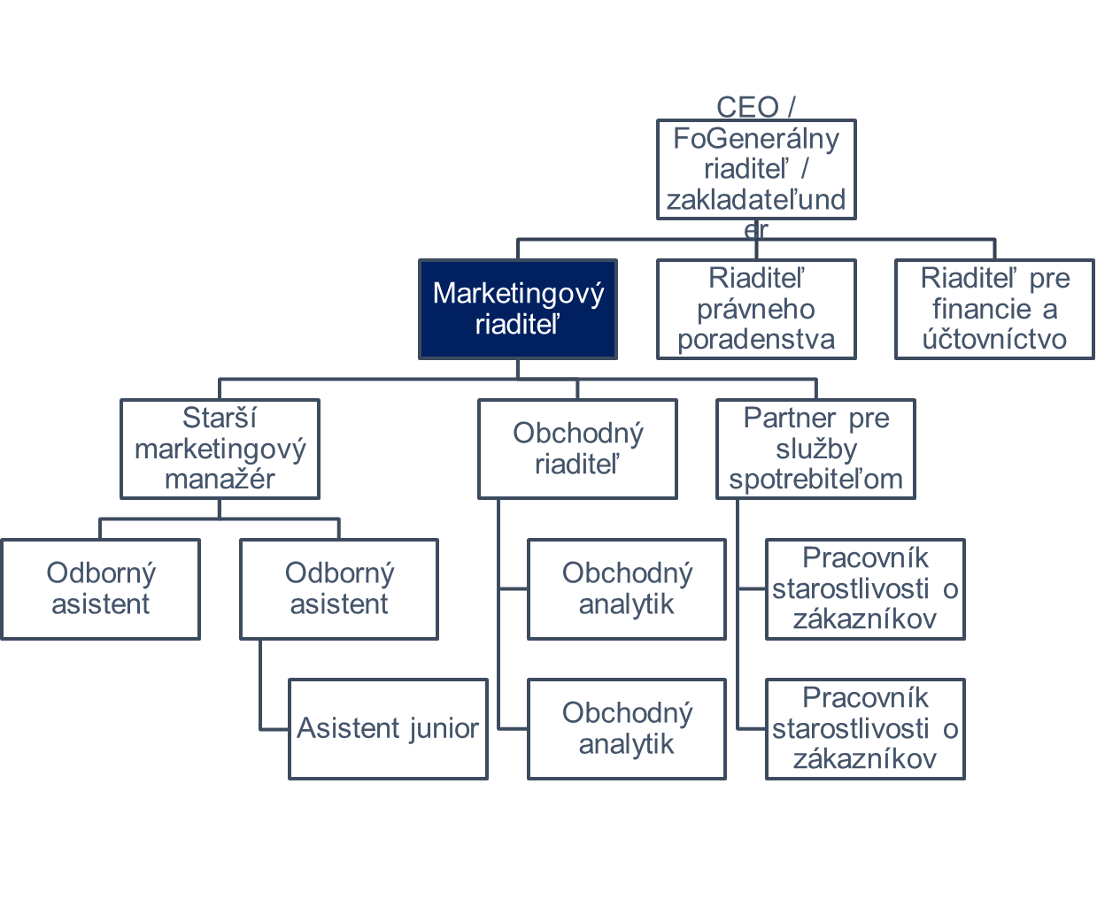  Divizionálna organizačná štruktúra: niekoľko variantov  Trhová organizačná štruktúra  Divízie sú rozdelené na základe rôznych priemyselných odvetví/trhov, ktoré firma zastrešuje, alebo zákazníkov, ktorým poskytuje služby.  Príklady:  - Divízia 1: bezlepkové  - Divízia 2: vegánske  - Divízia 3: bio  - …  Produktová organizačná štruktúra  Divízie sú rozdelené na základe rôznych produktov/služieb, ktoré firma ponúka.  Príklady:  - Divízia 1: Coca-Cola  - Divízia 2: Fanta  - Divízia 3: Sprite  - …  Geografická organizačná štruktúra  Divízie sú rozdelené na základe geografických trhov, ktoré firma obsluhuje.  Príklady:  - Divízia 1: Severná Amerika  - Divízia 2: Južná Európa  - Divízia 3: Balkán  - …  Maticová organizačná štruktúra  Maticová organizačná štruktúra sa uplatňuje za veľmi špecifických okolností a zvyčajne sa prijíma s cieľom prepojiť funkčné tímy pri realizácii projektov, ktoré sú časovo ohraničené. V tomto prípade sa ľudia ocitnú v situácii, keď pracujú s inými tímami a inými oddeleniami, ktoré nie sú podľa tradičnej organizačnej schémy zapojené do ich práce a dodávok.  Maticové štruktúry sú pomerne náročné na manažment vzhľadom na vyššiu zložitosť, ktorá je spojená s riadením takejto rôznorodej skupiny s ohľadom na odbornosť, know-how, expertízy a aj očakávaní, pracovných postojov a skúseností.  Ilustračný príklad:  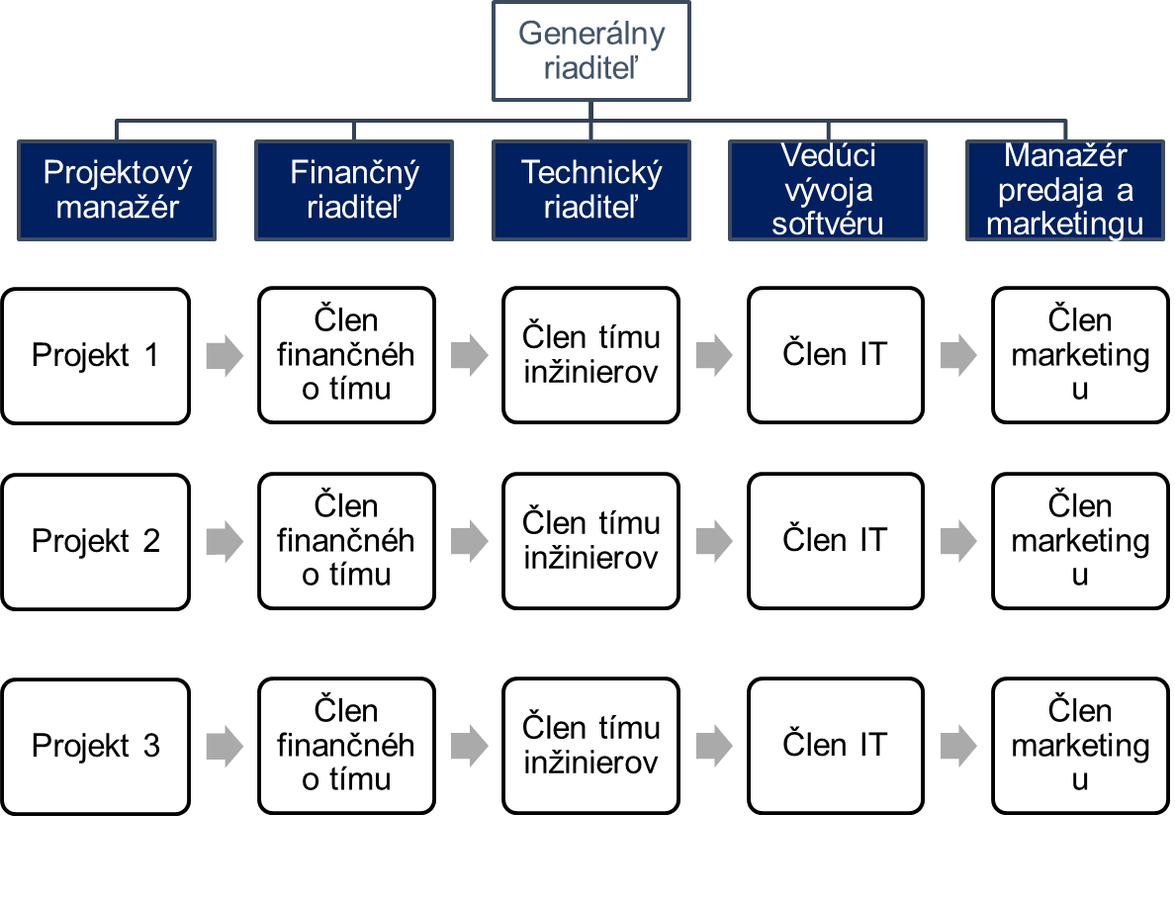  Tímová organizačná štruktúra  Opäť veľmi častá v malej organizácii (napr. startup), ktorá poskytuje úzko špecializovanú ponuku.  Ako vyplýva z názvu, tímová organizačná štruktúra rozdeľuje organizácie na tímy, ktoré sú viac či menej multifunkčné a rôznorodé v zmysle kompetencií.  Cieľom tímových štruktúr je zefektívniť činnosť, sploštiť hierarchiu v rámci organizácie a poskytnúť zamestnancom väčšiu kontrolu nad úlohami/činnosťami, za ktoré sú zodpovední...  Ilustračný príklad:  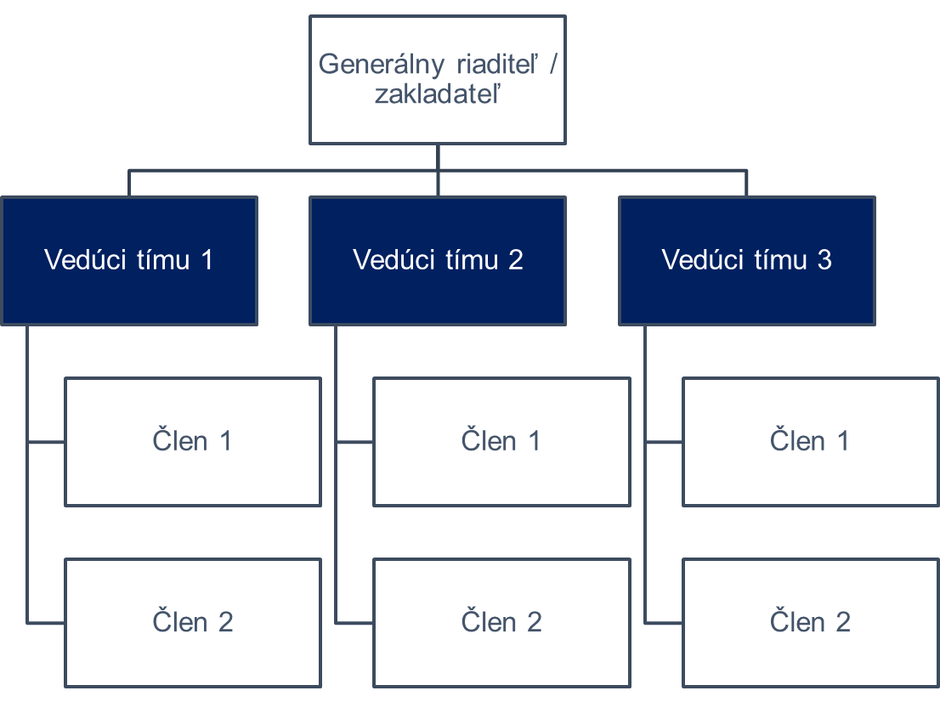  Sieťová organizačná štruktúra  Bezpochyby najzložitejší rámec, ktorý sa uplatňuje v rámci firemnej organizačnej štruktúry.  Sieťová organizačná štruktúra, ktorá je veľmi moderná medzi veľkými nadnárodnými organizáciami, znamená preformulovanie koncepcie hierarchie, ako sa bežne chápe a koncipuje.  Sieťová štruktúra rozdeľuje organizáciu na makroskupinu funkcií, ktoré sú viac či menej závislé jedna od druhej. Každý klaster môže byť organizovaný podľa jedného z mnohých už analyzovaných rámcov alebo môže byť sám uzlom ďalšej podsiete.  Príklady:  Rumunsko: Výrobná montáž  Taliansko: Výroba  Nemecko: Finančná správa  Francúzsko: Právne služby  Prečo existujú rôzne typy hierarchií: výhody a nevýhody  V ďalšej časti sa budeme venovať spoločným kladom a záporom, ktoré sa v literatúre aj praxi spájajú s každým s každým typom organizačných štruktúr.  To vám pomôže lepšie pochopiť:  - Aké môžu byť spoločné a praktické dôsledky pre vás  - Aké je vaše miesto  - Čo môžete urobiť, aby ste narušili narušenia  - Aké sú základné pravidlá hry, ktorej sa zúčastňujete  Klady a zápory pyramídovej organizačnej štruktúry  KLADY  - Jasný priebeh rozhodovania  - Perfektne zobrazené úrovne právomocí a zodpovednosti  - Dobrý intuitívny kariérny postup pre zamestnancov  - Špecializácia a diverzifikácia úloh (t. j. menšia fragmentácia a rozptýlenie úsilia)  - Dobre identifikovateľný reťazec velenia a kontrola v prípade potreby podpory  ZÁPORY  - Izolácia od ostatných oddelení a pocit odcudzenia od celého hodnotového reťazca  - Vysoká miera byrokracie s nižšou mierou autonómie pri rozhodovaní  - Celková strnulosť a menšia flexibilita pri vykonávaní a plnení úloh  - Veľká roztrieštenosť v komunikácii od stratégie po realizáciu s väčším rozpätím chýb a nesprávnych interpretácií  Klady a zápory funkčnej organizačnej štruktúry  KLADY  - Väčšia špecializácia zamestnancov  - Vyšší pocit zodpovednosti za výstupy spojené s danou funkciou  - Jednoduchá replikovateľnosť na všetkých úrovniach  - Pocit spolupatričnosti a disciplíny  - Pocit samostatnosti  - Menšie rozptýlenie energie a úsilia v rámci tých istých funkcií  ZÁPORY  - Riziko prílišnej izolácie danej funkcie a straty systémového zamerania  - Bránenie dialógom medzi jednotlivými funkciami s negatívnym vplyvom na tok znalostí  - Celková nepružnosť a riziko straty kontroly/podcenenia čiastkových funkcií v rámci tej istej technickej oblasti  - Vyššia fragmentácia v horizontálnom rozmere  Klady a zápory horizontálnej / plochej organizačnej štruktúry  KLADY  - Väčšie možnosti výmeny poznatkov  - Rýchlejší a úspornejší tok informácií  - Komplexnejšie povedomie o funkcii podniku  - Väčšie pochopenie celkového hodnotového reťazca a toho, ako vstupy z jednotlivých funkcií prispievajú k vytvorenej hodnote pre podnik a zúčastnených ľudí  - Vyšší pocit vlastníctva  ZÁPORY  - Vyššie riziko entropie v dôsledku chýbajúceho centralizovaného miesta kontroly (alebo dobre identifikovaného nadriadeného, ktorému by bolo možné podať správu)  - Menej príležitostí na špecializáciu  - Väčšie riziko narušenia celého podniku v dôsledku neefektívnosti/neúčinnosti konkrétnej funkcie  - Udržateľnosť len pre malé spoločnosti a celkovo relatívne obmedzené oblasti použitia  Klady a zápory divizionálnej organizačnej štruktúry  KLADY  - Podporuje veľké organizácie pri zachovaní relatívnej flexibility  - Pomáha vrcholovému manažmentu decentralizovať reťazec riadenia a obmedziť narušenia bez toho, aby to ovplyvnilo celú organizáciu  - Podporuje nezávislosť a zmysel pre podnikanie na všetkých úrovniach  - Diverzifikuje riziko ziskovosti a rozsah odvetví/trhov, ktoré firma pokrýva  - Zaručuje rýchlejšiu a efektívnejšiu reakciu podniku na zmeny na trhu  ZÁPORY  - Vysoké riziko entropie v rámci divízie a ústredia  - Vysoká absorpcia finančných a ekonomických zdrojov, ktoré nemožno rozdeliť medzi divízie  - Vysoké riziko konkurencie medzi divíziami (t. j. konkurencia o trhové medzery, konkurencia o interné zdroje atď.)  Klady a zápory maticovej organizačnej štruktúry  KLADY  - Väčšia dynamika a možnosti výmeny poznatkov  - Vyššia účasť odborníkov z danej oblasti a medzisektorové skúsenosti pri vytváraní hodnôt  - Diverzifikácia kapacít, know-how a odborných znalostí  - Väčšie príležitosti zamestnávanie a nábor zamestnancov založený na talentoch  - Diverzifikácia rizika a miesta kontroly pre vyváženejší prístup k zabezpečeniu kvality  ZÁPORY  - Riziko konfliktov medzi miestom kontroly v dôsledku rozdielnych "kultúrnych" a profesionálnych prístupov k riadeniu projektu a konečných výstupov/výsledkov očakávaných v rámci projektu  - Fluktuácia zamestnancov s následným spomalením pracovného procesu pre ostatné funkcie - aj keď sa nemusia nevyhnutne zaujímať o personálnu dynamiku  - Náchylnosť na zmeny viac ako akýkoľvek iný rámec vzhľadom na jeho dočasný charakter a vysokú závislosť od daného projektu  Klady a zápory tímovej organizačnej štruktúry  KLADY  - Väčšie možnosti výmeny poznatkov  - Vyššia miera výmeny know-how a odborných znalostí  - Diverzifikácia zručností a kompetencií zamestnancov  - Podpora kariérnych príležitostí  - Väčšia schopnosť celej organizácie reagovať na akúkoľvek zmenu, ktorá môže byť potrebná  - Zefektívnenie komunikácie  ZÁPORY  - Veľmi náročné na udržanie vždy, keď sa objavia rozdiely v prístupoch k práci (napriek tomu veľmi pravdepodobné)  - Znížená jasnosť reťazca velenia a celkového toku rozhodovania  - Vo všeobecnosti neudržateľné pre spoločnosti s vysokou diverzifikáciou poskytovaných produktov/služieb a trhov/odvetví, ktoré pokrývajú  - Vyššie riziko entropie  Klady a zápory sieťovej organizačnej štruktúry  KLADY  - Pomáha veľkým organizáciám lepšie vizualizovať komplexnú povahu ich štruktúry  - Udržuje zamestnancov a zainteresované strany v lepšom pochopení miesta kontroly, pracovného postupu a skupiny ľudí, ktorí stoja za každou fázou procesu vytvárania hodnôt  ZÁPORY  - Pomerne zložité riadenie a kontrola, najmä ak je veľká časť procesu tvorby hodnoty decentralizovaná.  - Väčšie ťažkosti pre zamestnancov na nižších úrovniach pri podceňovaní zdroja určitých smerníc / toho, kto je skutočne zodpovedný za určité záležitosti a problémy  Časť 2: Formovanie vášho šiesteho zmyslu  Pochopenie a dekódovanie bežných nepísaných kancelárskych pravidiel  Kancelárie majú ďaleko od bežnej propagandy sociálnych médií, sú to veľmi "zložité" sociálne ekosystémy, v ktorých je niekedy veľmi ťažké sa orientovať. Existuje skutočne množstvo nepísaných pravidiel, s ktorými sa oboznámite, až keď sa ocitnete v určitých situáciách.  V nasledujúcich odsekoch vám predstavíme niekoľko záchytných bodov, ktoré vám určite pomôžu predísť nepríjemným scenárom... Týkajú sa:  - Komunikácie  - Prirodzené myslenie  O komunikácii  Ak niečo nie je jasné, objasnite to...  Nebojte sa klásť otázky: uistite sa, že všetky informácie sú z vašej strany dobre pochopené.  Prvá vec na úvod  Každý očakávaný výstup z vašej strany, ktorý je vstupom pracovného postupu niekoho iného, musí byť vašou prioritou.  Buďte priamy  Neplytvajte časom: konajte.  Počkajte, kým na vás príde rad  Ste si istí, že to, čo sa chystáte povedať, je nejakým prínosom do diskusie a stojí to za pozornosť niekoho iného?  Urobte krok späť a porozmýšľajte  Ste si istí, že to, čo sa chystáte povedať, dáva zmysel?  Buďte stručný a zrozumiteľný  Náš mozog dokáže v danom okamihu spracovať len obmedzené množstvo informácií.  O prirodzenom myslení  Nikdy sa nezaväzujte k tomu, čo nemôžete zaručiť v určitom čase a kvalite  Ľudia zostávajú ohromení kvalitou vašej práce, nie nevyhnutne jej množstvom - o to viac, ak jedna ide na úkor druhej...  Superhrdinovia neexistujú  Keď máte ťažkosti, jednoducho to povedzte.  Nekomplikujte veci  Nájdite spôsob, ako udržať veci jednoduché a inteligentné.  Pozorujte a zaznamenávajte si, čo na vás urobilo dojem  ..dobrý ale aj zlý.  Hrajte hru podľa pravidiel... aspoň trochu  Dbajte na to, aby ste úlohu vykonávali podľa zadania v pokynoch, ale nebojte sa experimentovať s vhodnými alternatívnymi spôsobmi (ak prispievajú k vytváraniu hodnoty).  Nevnucujte falošnú pozitivitu  Nie je nič horšie a otravnejšie ako falošné a vynútené správanie.  Zhrnutie  7 bežných typov organizačných hierarchií  Každý z nich má špecifické výhody a nevýhody  Tipy pre prirodzené myslenie a komunikáciu  Základné zásady, ktoré vám uľahčia život...
Slovník | Organizačné hierarchie: Hierarchická štruktúra organizácií poskytuje pohľad na to, ako:  - Fungujú informačné toky v rámci organizácie (t. j. rozhodovací proces)  - Rozsah zodpovednosti/úloh každej z daných zúčastnených osôb
Sebahodnotenie | 1. Pyramídová organizačná štruktúra:  - Je najkomplexnejšie z pohľadu manažmentu.  - Je typická pre verejné organizácie.  - V praxi už nie je bežná.  2. Horizontálna organizačná štruktúra:  - Odporúča sa pre veľké organizácie na zníženie vnútornej zložitosti.  - Predpokladá vzájomný vzťah na všetkých úrovniach.  - Je najbežnejší a odporúča sa pre malé a agilné organizácie.  3. Formát komunikácie sa vzťahuje na:  - Spôsob, akým je obsah predstavený a prezentovaný respondentovi.  - Relevantnosť obsahu.  - Zrozumiteľnosť správy.
Bibliografia
Iné zdroje

